山西省烟草公司临汾市公司物流中心职业病危害定期检测报告
1、用人单位名称、地址及联系人
企业名称 | 山西省烟草公司临汾市公司物流中心
单位地址 | 临汾经济开发区工业路南侧
职业卫生负责人 | 吕宁 | 联系方式 | 18636707641
2、技术服务项目组人员名单
项目负责人 | 闫泽敏
行业技术人员 | 王锟
卫生工程人员 | 张子朝
公共卫生人员 | 范爱清
检测负责人 | 闫泽敏
检测人员 | 李剑、闫泽敏
报告书审核人 | 王高田
报告书签发人 | 李彦
- 现场调查、现场采样、现场检测的专业技术人员名单、时间，用人单位陪同人
现场调查人员 | 李剑、闫泽敏
现场采样、测量人员 | 李剑、闫泽敏
用人单位陪同人 | 吕宁
检测日期 | 2025.6.4
检测类型 | 定期检测
报告日期 | 2025.6.9
- 证明现场调查、现场采样、现场检测的图像影像

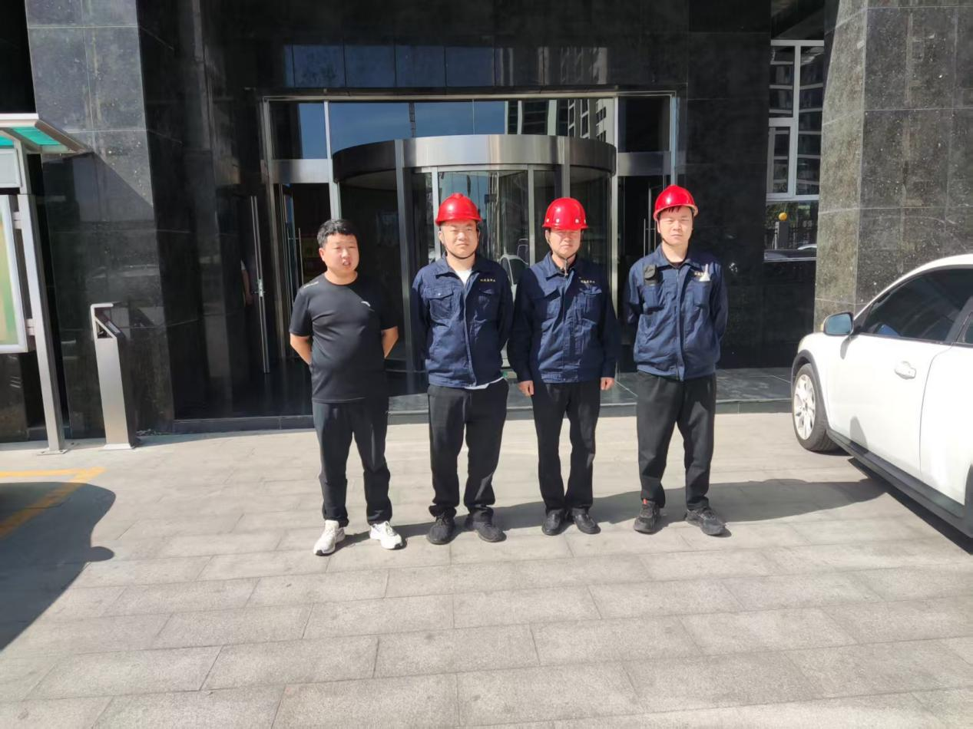
企业显著位置合影
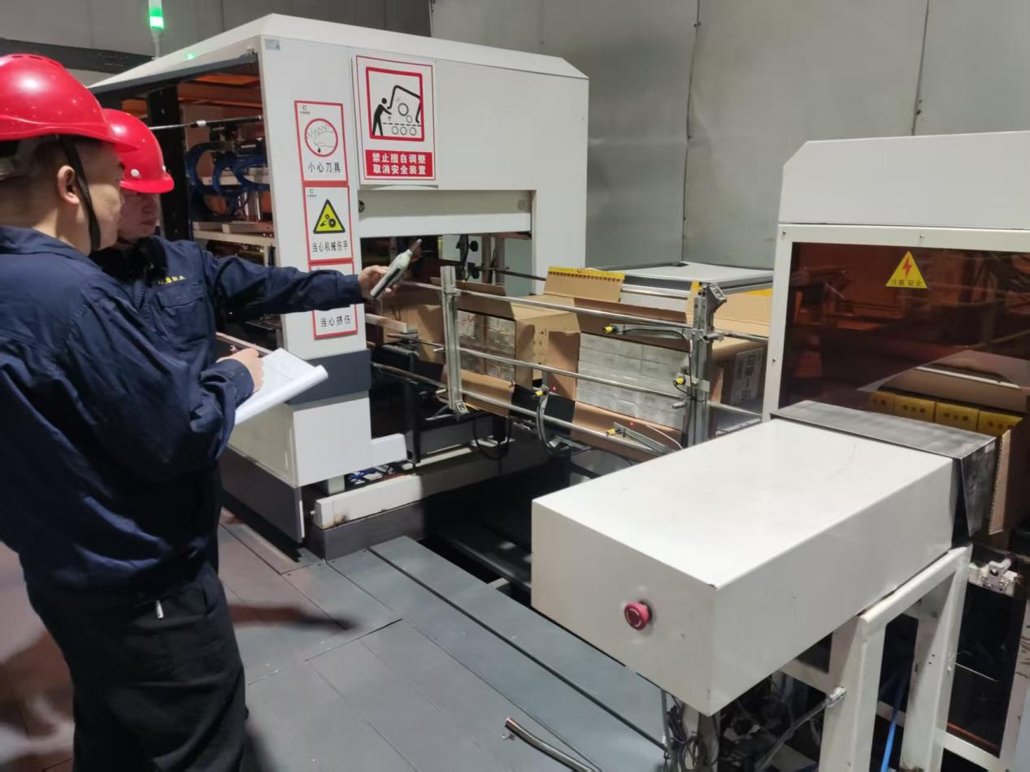
噪声采样

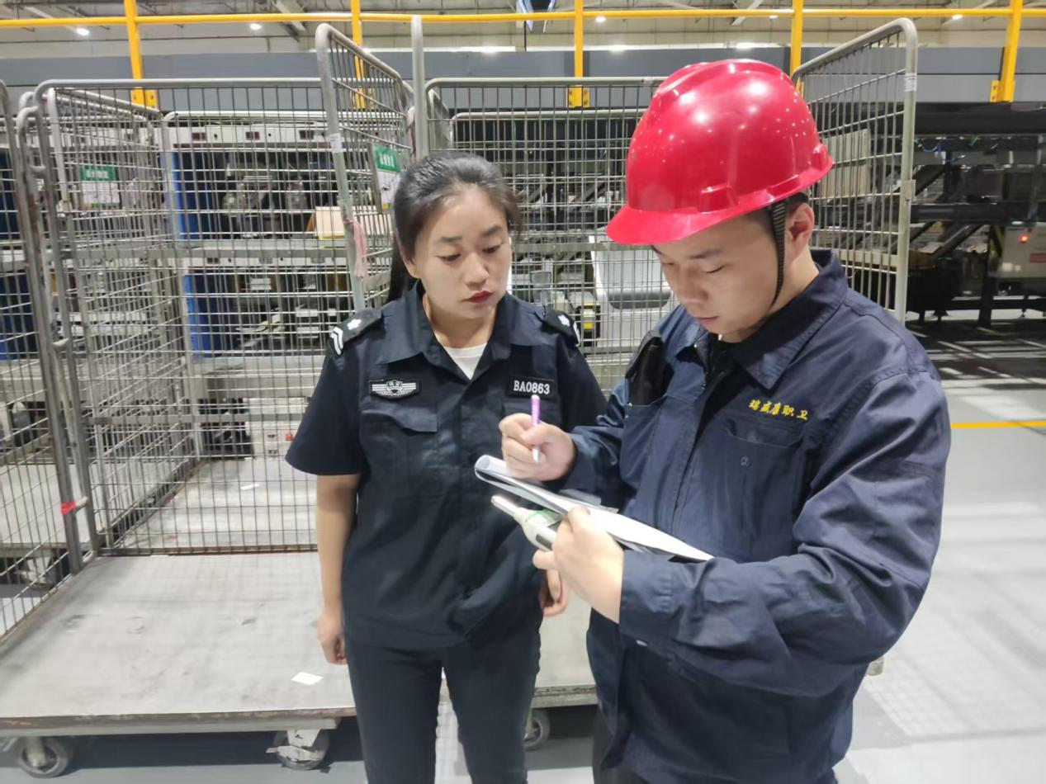
调查

